**Regulación de la expresión génica**

Los procariotas y eucariotas tienen la capacidad de responder a cambios en su medio mediante la elección de genes que van a expresar y genes que van a silenciar, esto con el fin de ahorrar energía y recursos, ya que la síntesis de proteínas es un proceso costoso.

Los genes que codifican proteínas se denominan **genes estructurales**; aquellos que se expresan de forma continua y que codifican productos esenciales para el metabolismo se conocen como **genes constitutivos**. Los genes que sólo se activan en respuesta a cambios en el medio se conocen como **genes inducibles.**

Los **reguladores en cis son** las secuencias de DNA que se encuentran cercanas a un gen y que modulan su expresión (como los operadores y enhancers), los **reguladores en trans** son proteínas que inducen o reprimen la expresión génica (como los factores de transcripción).

REGULACIÓN GÉNICA EN PROCARIOTAS

En las bacterias los genes con función relacionada (como los que codifican para enzimas de una ruta metabólica) se encuentran ubicados en una misma región conocida como **operon**, de esta forma su activación o inhibición puede ser conjunta.

La transcripción de un operón genera un único mRNA que posee la información para sintetizar todas las proteínas codificadas por este **(RNAm policistrónico).**

Para entender el mecanismo de regulación de los operones, es necesario mencionar a los dos más conocidos:

* **Operón lac.**

Contiene genes para la expresión de proteínas relacionadas con el metabolismo de la lactosa, específicamente el **gen Z (que codifica para galactosidasa), el gen Y (que codifica para un transportador de lactosa llamado permeasa) y el gen A (que codifica para la proteína reguladora transacetilasa).**

(Moderado)

En un medio carente de lactosa, el gen **lac I** codifica para una proteína llamada **represor**, el represor se une a una región localizada en dirección 3´ y que se conoce como **operador. Mientras el represor se encuentre asociado a la secuencia operador se evitará la unión de la RNA pol al promotor y por tanto se inhibirá la expresión de los genes del operón lac.**

Cuando se adiciona lactosa al medio, esta es transformada en alolactosa, una molécula considerada como **activador o inductor. Los activadores se unen al represor para evitar que este pueda interaccionar con el operador. Como resultado, la RNA pol es libre de unirse al promotor para iniciar la transcripción.**

Para activar al operón también es necesario que en el medio no exista glucosa (para priorizar el metabolismo de la lactosa). En ausencia de glucosa se incrementa la concentración del segundo mensajero AMPc, el cual se une a la proteína **CRP (proteína receptora de AMPc ; CAP), para formar un coactivador. AMPc-CRP facilita la unión de la RNA pol al promotor siempre y cuando no este presente el represor, esto con el fin de iniciar la transcripción.**

(Moderado)

* **Operón trp.**

Contiene genes vinculados a la síntesis de triptófano, cuando el medio es rico en este aminoácido, el operón debe ser silenciado.

(Moderado)

En este caso la unión del represor no es suficiente para frenar la unión de la RNA pol al promotor, se necesita una segunda molécula llamada correpresor (en este caso el mismo triptófano) para que interaccione con el represor y así pueda evitar el inicio de la transcripción.

La presencia del represor.correpresor facilita la formación de un asa en el operón que dificulta el avance de la RNA pol, lo que obliga a terminar el proceso de transcripción. Este mecanismo se conoce como **regulación por atenuación.**

REGULACIÓN GÉNICA EN EUCARIOTAS

En los humanos no existen los operones, por lo que los genes con función relacionada no están necesariamente cercanos entre sí, en este caso un solo gen codifica para un mRNA que codificará una sola proteína (**mRNA monocistrónico**). Algunos mecanismos que controlan la expresión génica en eucariotas son mencionados a continuación:

* **Remodelación de la cromatina**

Debido a su extensión el DNA debe ser compactado para poder organizarse dentro del núcleo.

El empaquetamiento del DNA se lleva a cabo mediante superenrollamiento y se organiza en los siguientes niveles:

* **Nucleosoma.** Constituido por 146 pb que rodean a un octámero de histonas (H2A, H2B, H4 y H5). Los nucleosomas pueden compactar unas 7 veces el DNA.
* **Solenoide (fibra 30 nm).** 6 nucleosomas pueden asociarse por medio de ADN de conexión (54 pb). Esta estructura puede compactar unas 100 veces el DNA. Se encuentran estabilizados por la H1.
* 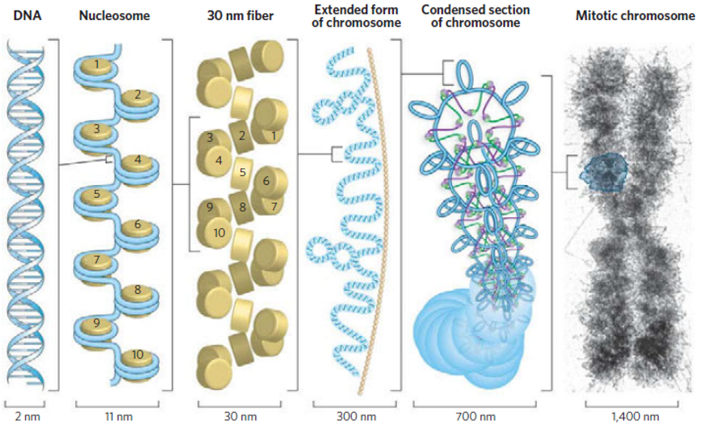Los solenoides forman a su vez bucles, 6 bucles crean una roseta (estabilizada por proteínas no histónicas), 30 rosetas dan lugar a una vuelta, 10 vueltas una cromátide y 2 cromátides a un cromosoma.

La epigenética es una rama de la biología molecular que estudia las modificaciones en la expresión de los genes que no se encuentran asociadas a la modificación en secuencias de DNA. Los genes se expresan según su relación con la cromatina que los compacta.

La **acetilación de las histonas** favorece que estas pierdan su carga positiva, lo que libera al DNA para promover su expresión (eucromatina), para ello la **histona acetil transferasa (HAT)** debe transferir un grupo acetil desde acetil CoA hacia la histona. Los grupos acetilos pueden ser eliminados mediante acetilasas de histona (HDAC) para volver a silenciar el gen. Algunos factores de transcripción y coactivadores poseen actividad HAT.

La **metilación** favorece el silenciamiento de las secuencias génicas al promover la metilación de las secuencias CG cercanas al promotor (lo que dificulta su transcripción), este proceso es mediado por metiltransferasas que dependen de SAM (S-adenosilmetionina). La metilación del DNA se ha vinculado al fenómeno de impronta génica durante el desarrollo embrionario.

Se considera que la forma en como los eucariotas remodelan su cromatina es influenciada por factores ambientales y es susceptible de ser heredada a su descendencia.

* **Recombinación génica**

Los anticuerpos son proteínas producidas por los linfocitos B cuya función es la de reconocer y unirse a proteínas de agentes extraños, están formados por cadenas pesadas (H) y cadenas ligeras (L).

Aunque existen 1X10⁹ anticuerpos diferentes, sólo hay tres segmentos génicos disponibles para codificarlos **(segmentos V,D y J).** Para explicar esta discrepancia, se propone que cada segmento contiene distintas regiones que codifican para diferentes tipos de cadenas.

La combinación aleatoria de las regiones presentes en estos tres segmentos daría lugar al enorme repertorio de anticuerpos posibles.

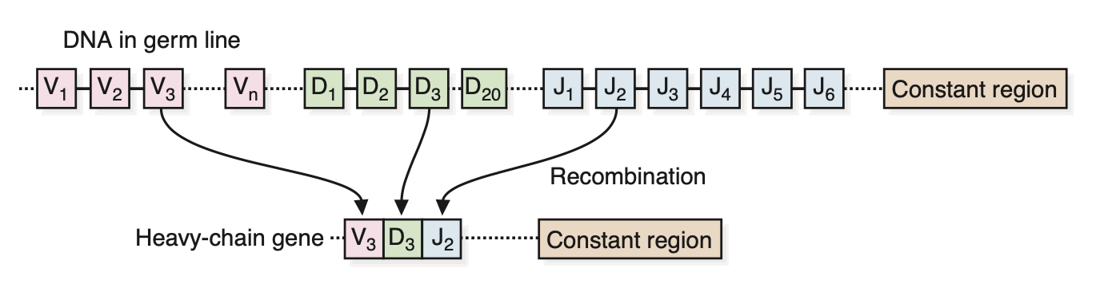

* **Regulación por splicing alternativo**

Dependiendo de las regiones del mRNA que sean elegidas para determinar los puntos de corte y empalme y de adición de la cola poli A, se podrán obtener Mrna diferentes que darán origen a proteínas distintas.

Son ejemplos de proteínas sintetizadas por este mecanismo :

* Las distintas clases de tropomiosina
* La región constante de los anticuerpos. El tipo de anticuerpo (IgA, IgE, IgD, IgM, IgG) es determinado por splicing alternativo, mientras que la región variable que permite el reconocimiento de proteínas extrañas es determinada por recombinación V,D y J.
* Las apoproteínas ApoB100 y ApoB48. En el intestino se genera un codón de parada prematuro (UAA) con el objetivo de crear una versión acortada de ApoB100 para el quilomicrón, en este caso ApoB48.

(Moderado)

* **Regulación por estabilidad del mRNA**

El **micro RNA (miRNA)** es un RNA de doble cadena de al menos 22 pb que tiene la capacidad para regular la expresión del RNAm al ordenar su degradación.

Para su elaboración se parte de la síntesis de un miRNA primario mediada por la RNA pol II, que a continuación es editado por la endonucleasa Drosha localizada en el núcleo, como resultado se obtiene un pre miRNA (hasta 80 pb).

Posteriormente en el citosol, la endonucleasa Dicer lo transforma en un miRNA maduro que se une al complejo silenciador inducido (RISC) para promover la degradación del RNAm o impedir que sea traducido por el ribosoma (a través de la proteína más importante del complejo llamada argonauta).

* **Regulación de la transcripción**

En eucariotas los factores de transcripción (TF) son necesarios para interaccionar con las secuencias enhancers, los elementos de respuesta a hormonas (ERH) y las proteínas coactivadoras. Una vez que todos estos elementos están presentes se logra el ensamblaje del complejo de inicio de la transcripción (RNA pol, TBP, TFIIA,B,F,H,E y D) y se promueve la lectura de genes. A los factores de transcripción también se les puede denominar activadores o transactivadores.

Los TF pueden unirse a secuencias de DNA o entre ellos gracias a que poseen dominios específicos:

* Dedos de Zn²⁺. Es un dominio de unión al DNA que posee un átomo de Zn²⁺ asociado a histidina y cisteína en una secuencia de 20 aminoácidos.
* Zipper de leucina. Es una hélice α de hasta 40 aminoácidos que permite la asociación entre el TF y el DNA a manera de “pinza”.
* Hélice-giro-hélice. Se asocian al surco mayor de DNA y tienen un papel importante en la regulación de genes de homeodominio (como los Hox) durante el desarrollo embrionario.

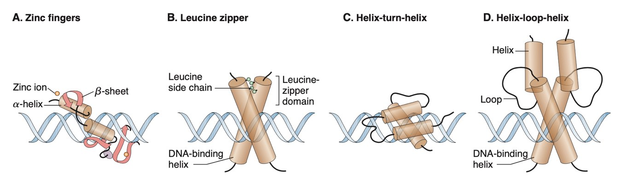

* **Regulación de la transcripción por hormonas**

Las hormonas esteroideas se unen a sus receptores intracelulares, los cuales son factores de transcripción que se dirigen a secuencias presentes en el DNA conocidas como ERH (elementos de respuesta a hormonas), al interaccionar con ellas, facilitarán el inicio de la transcripción. El papel de cortisol como inductor de las enzimas claves de la gluconeogénesis es un ejemplo de este mecanismo.

(Moderado)Aunque no es derivada del colesterol la hormona tiroidea tiene un mecanismo de acción similar ya que su receptor también es intracelular, al entrar a la célula se combina con el receptor X retinoide (RXR) para promover la expresión de genes relacionados con el metabolismo basal.

Las hormonas proteicas suelen incrementar la concentración de segundos mensajeros en la célula (como el AMPc), lo que lleva a la activación de la proteína CREB mediante fosforilación, CREB tiene la capacidad de unirse a las secuencias CRE que promueven la transcripción. El mecanismo que desencadena glucagon para iniciar la transcripción de genes de regulación de la gluconeogénesis es un ejemplo de esto. La insulina en cambio tiene la capacidad de ordenar la desfosforilación de CREB para apagarlo.

* **Regulación de la traducción**

La disminución en la ingesta de aminoácidos propicia la fosforilación del factor de inicio eIF2, lo que propicia su inactivación y por tanto frena la síntesis de proteínas.

La presencia de insulina favorece la fosforilación e inactivación de la proteína 4EBP, la cual es un inhibidor del factor de inicio eIF4E, cuando eIF4E es liberado de su supresor es capaz de comenzar la fase de inicio de la traducción.

En los reticulocitos, la presencia del grupo hemo favorece la desfoforilación del factor de inicio eIF2α para activarlo e incrementar así la síntesis de las cadenas de hemoglobina.

La ferritina es una proteína vinculada al almacenamiento de Fe2+, el RNAm encargado de su formación posee una región llamada elemento de respuesta al hierro (IRE). En ausencia de Fe²⁺ la proteína IREBP se asocia a IRE para formar un asa que impide la traducción del RNA, lo que impide la producción de ferritina. Si el Fe²⁺ es abundante, este se une a IREBP para que no se asocie a IRE y entonces se pueda producir ferritina para almacenar el exceso de este metal.